Ключевые блоки кода с комментариями

- Орбитальное движение
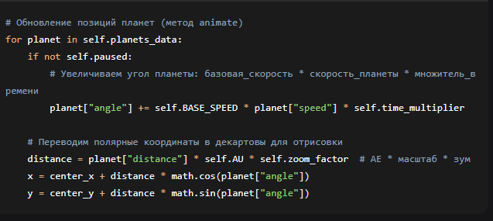
Пояснение: Этот код отвечает за физику движения планет. Каждая планета вращается вокруг Солнца по круговой орбите. Скорость вращения зависит от реальных данных (Меркурий быстрый, Нептун медленный). Множитель времени позволяет ускорять/замедлять симуляцию.
- Отрисовка планеты изображения
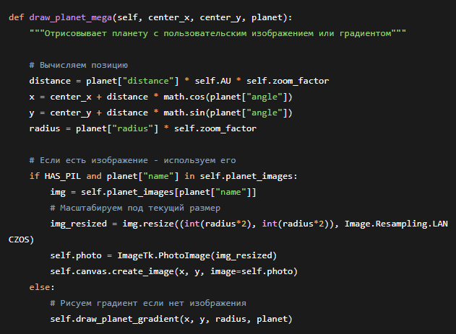
Пояснение: Этот код отвечает за визуальное представление планет. Если есть реальные фото планет (файлы PNG) - использует их. Если нет - рисует красивые градиенты с бликами, чтобы планеты выглядели объёмно.
- Спутники планет
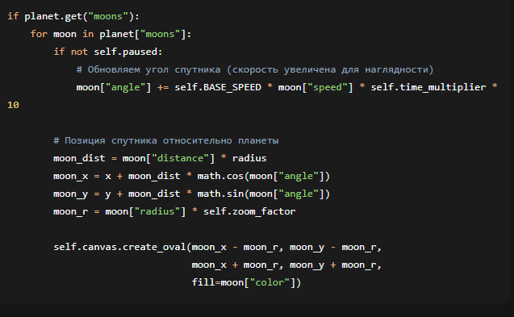
Пояснение: Добавляет спутники к планетам (Луна вокруг Земли, Фобос и Деймос вокруг Марса и т.д.). Спутники вращаются вокруг своих планет независимо от движения самой планеты вокруг Солнца.
- Звёздное поле с параллаксом
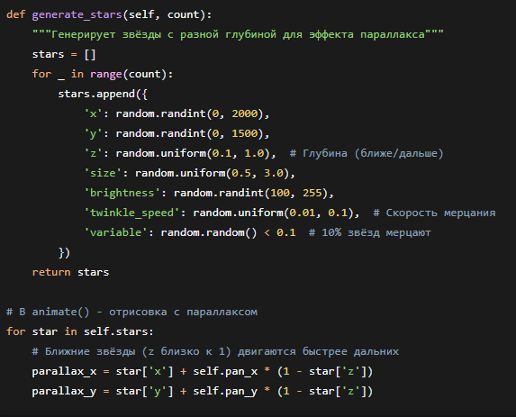
Пояснение: Создаёт ощущение глубины космоса. Ближние звёзды двигаются быстрее дальних при перемещении камеры (эффект параллакса). Некоторые звёзды мерцают с разной частотой для реализма.
- Управление камерой
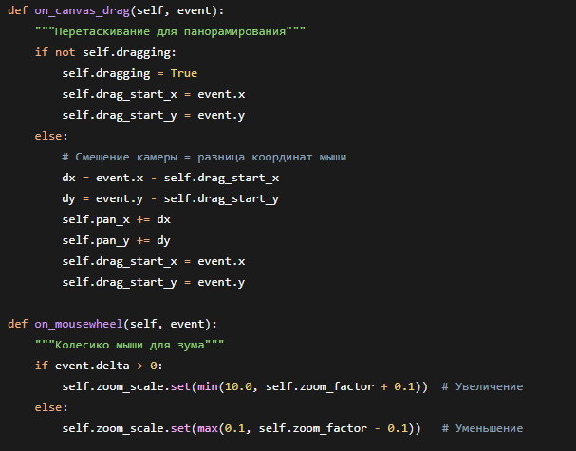
Пояснение: Обеспечивает интерактивную навигацию по космосу. Можно перетаскивать вид мышкой (панорамирование) и приближаться/отдаляться колёсиком (зум), чтобы рассмотреть планеты детально или увидеть всю систему целиком.
- Выбор планет
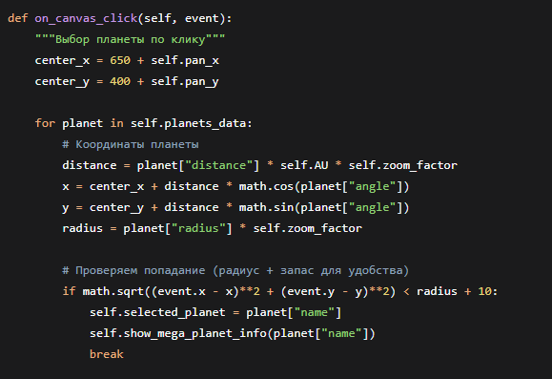
Пояснение: Позволяет взаимодействовать с планетами. При клике на планету она подсвечивается, а в правой панели показывается подробная информация: размер, масса, температура, состав атмосферы, история открытия и интересные факты.
- Пояс астероидов
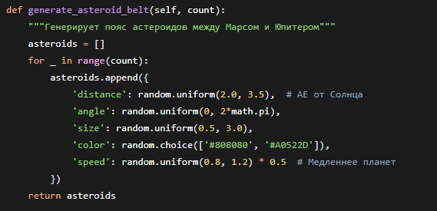
Пояснение: Создаёт пояс астероидов между Марсом и Юпитером (реальное расположение). Астероиды имеют случайные размеры, цвета и скорости, что делает пояс более реалистичным.
- Миникарта
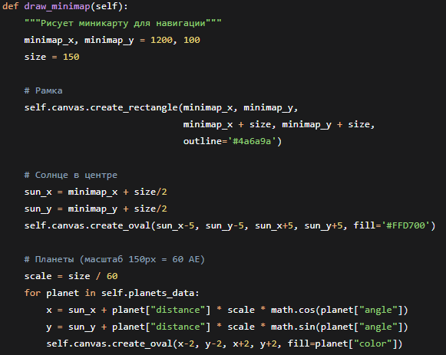
Пояснение: Добавляет навигационный инструмент — миниатюрную карту всей Солнечной системы в углу экрана. Помогает ориентироваться, какая часть системы сейчас видна на основном экране.
- Кометы
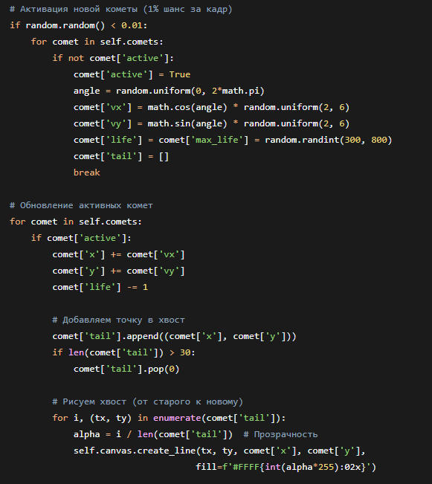
Пояснение: Добавляет спецэффект — случайно пролетающие кометы с хвостами. Хвост реализован через массив предыдущих позиций: чем старее точка, тем она прозрачнее (эффект затухания).
- Сохранение/Загрузка
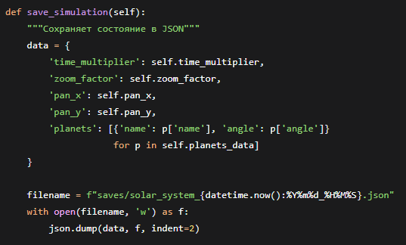
Пояснение: Позволяет сохранять и загружать текущее состояние симуляции. Можно сохранить интересный ракурс или момент времени и вернуться к нему позже. Формат JSON удобен для чтения и редактирования.
- Основные переменные класса
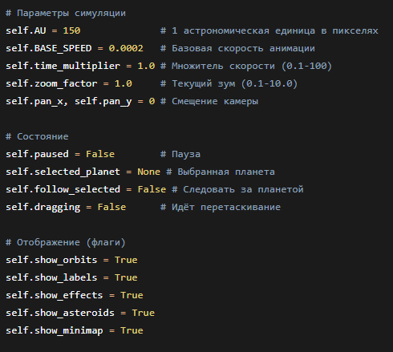Пояснение: Это ключевые настройки программы, которые определяют, как работает симуляция и что пользователь видит на экране. Их можно менять через интерфейс.
- Главный цикл анимации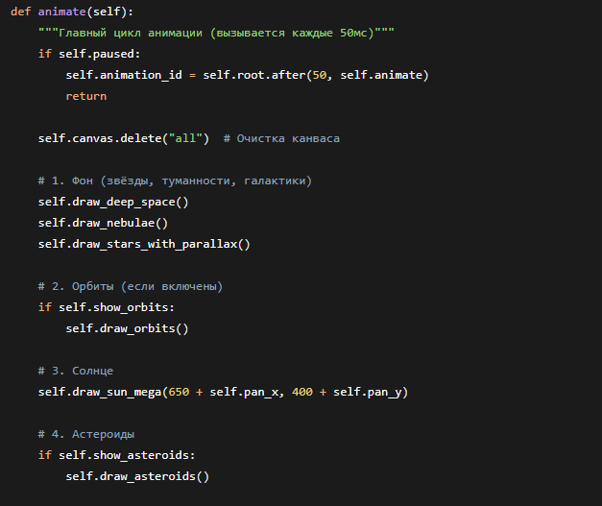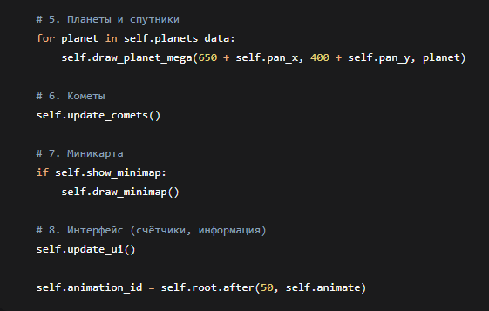Пояснение: Это сердце программы — бесконечный цикл, который 20 раз в секунду (каждые 50 мс) перерисовывает экран. Важен порядок отрисовки: сначала дальние объекты (фон), потом ближние (планеты), чтобы создать правильную глубину сцены.

ИТОГ: ЧТО ДЕЛАЕТ ЭТА ПРОГРАММА
МЕГА-СИМУЛЯЦИЯ СОЛНЕЧНОЙ СИСТЕМЫ 3000 — это интерактивный образовательный инструмент, который позволяет:
Компонент | Что делает
Орбитальное движение | Реалистично симулирует вращение планет вокруг Солнца с разными скоростями
Визуализация | Показывает планеты с реальными фото или красивыми градиентами
Спутники | Отображает Луну, Фобос, Деймос и другие спутники планет
Звёздное поле | Создаёт эффект глубины космоса с мерцающими звёздами
Управление камерой | Позволяет перемещаться по космосу и приближать объекты
Выбор планет | При клике показывает подробную информацию о планете
Пояс астероидов | Добавляет реалистичный пояс астероидов между Марсом и Юпитером
Миникарта | Помогает ориентироваться в пространстве
Кометы | Случайно пролетающие кометы с хвостами для красоты
Сохранение | Позволяет сохранять и загружать состояние симуляции
Технические особенности:
- Написано на Python с использованием Tkinter для графики
- Поддерживает пользовательские изображения планет через библиотеку Pillow
- Использует JSON для сохранения состояния
- Оптимизировано для плавной анимации (кэширование, ограничение кадров)
Для кого: для всех, кто интересуется астрономией, хочет изучить Солнечную систему в интерактивном формате или просто насладиться красивым космосом!

